Все люди рано или поздно начинают задумываться о своих корнях. Кто-то раньше, кто-то позже.

Страшно – если не задумываются совсем… Сведения о предках имеют большое значение для каждого человека...

Март 2018 год

Автор буклета

Ануфриева И.В.

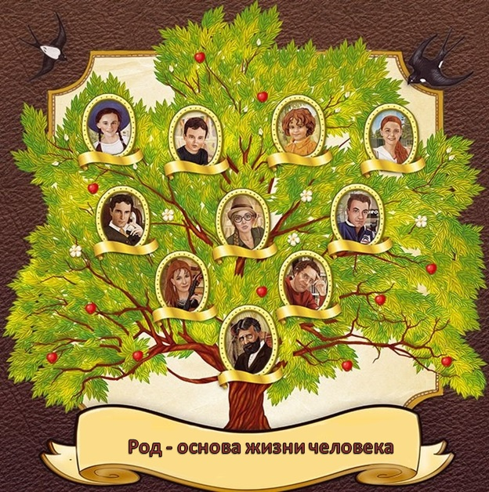

Поэтапная инструкция

Чтобы быстро составить родословную, следует соблюдать инструкцию:
- Проведите опрос. Поспрашивайте у родственников и знакомых, соседей, которые знают вашу семью, о местах проживания, сословной принадлежности, местах работы, учебы предков. Возможно, они вспомнят внешний вид (если нет фото), характер, привычки и т.п. Ценность проведения опроса очевидна. Вы узнаете об инициалах, датах рождения, смерти, но и в то же время поймете, каким человеком был ваш прадед.
Опросы лучше проводить на диктофон. Записать вы можете не все, заслушавшись рассказом.
- Изучите семейные архивы. Фотографии, дневники, письма и даже записки могут указать вам на родственников, о которых вы не знали. Все бумаги могут помочь вам определить, кем были по профессии ваши предки, как они жили, в какое время.
- Составьте приблизительное генеалогическое дерево, таблицу, распределив полученные сведения на две ветви или колонки – материнская и отцовская линии. Внесите все даты рождения, инициалы.
- Изучите справочники, находящиеся в архивном госфонде. Информацию о вашем архиве есть тут: rusarchives.ru. Документы, расположенные в архиве, помогут вам определить сословие, к которому принадлежали ваши родственники, занимаемую должность. Вы также узнаете, был ли предок награжден, имел ли почетное звание. Кроме того, в фонде можно отыскать новые сведения в виде аудио или видеозаписей, фотографий.
Чтобы обратиться в фонд, следует иметь разрешение от муниципалитета, именно администрация должна направить вас в определенный архив – сначала областной, затем в федеральный.
- Обратитесь в библиотеку вашего района. Там обычно предоставляют поисковую литературу, архивные документы, газеты и другие информационно-справочные издания.
- Посетите местные музеи, в них могут оказаться новые сведения о ваших родных.
- Обратитесь к архивоведам, поисковикам, библиографам, историкам.

